Informe de evaluación sobre el cumplimiento de las obligaciones de Publicidad Activa

## C:\Users\anam.ruiz\Pictures\PEQUEÑO CTBG 1 B texto AAI.png

|  |  |
| --- | --- |
| **Entidad evaluada** | Federación Española de Ajedrez |
| **Fecha de la evaluación** | 26/05/2023  Segunda revisión: 17/07/2023 |
| **URL de la entidad** | <https://feda.org> |

**Tipo de sujeto obligado**

|  |  |  |
| --- | --- | --- |
| Código de Sujeto | Sujetos incluidos |  |
| 2.1.a | Administración General del Estado, Administraciones de las Comunidades Autónomas |  |
| 2.1.a.1 | Ciudades Autónomas y las entidades que integran la Administración Local |  |
| 2.1.b | Mutuas de accidentes de trabajo y enfermedades profesionales |  |
| 2.1.c | Organismos y entidades vinculados o dependientes de administraciones públicas |  |
| 2.1.d | Entidades de Derecho Público con personalidad jurídica propia, vinculadas a cualquiera de las Administraciones Públicas o dependientes de ellas, |  |
| 2.1.e | Corporaciones de Derecho Público, |  |
| 2.1.f | Órganos constitucionales o de relevancia constitucional |  |
| 2.1.g | Sociedades Mercantiles y Fundaciones del Sector Público |  |
| 2.1.h | Asociaciones constituidas por las Administraciones, organismos y entidades publicas |  |
| 3.a | Partidos políticos, organizaciones sindicales y organizaciones empresariales |  |
| 3.b | Entidades privadas que perciban durante el período de un año ayudas o subvenciones públicas en una cuantía superior a 100.000 euros | **X** |

**Obligaciones de publicidad activa que le son de aplicación**

|  |  |  |
| --- | --- | --- |
| **Bloque de obligaciones** | **Obligaciones** |  |
| **Institucional, Organizativa y de Planificación. Registro de Actividades de Tratamiento** | Normativa aplicable | **x** |
| Funciones | **x** |
| Registro de Actividades de Tratamiento |  |
| Descripción estructura organizativa | **x** |
| Organigrama | **x** |
| Identificación Responsables | **x** |
| Perfil y trayectoria profesional responsables | **x** |
| Planes y Programas |  |
| Grado de cumplimiento y resultados |  |
| Indicadores de medida y valoración |  |
| **Relevancia Jurídica** | Directrices, instrucciones, acuerdos, circulares o respuestas a consultas |  |
| Anteproyectos de Ley |  |
| Proyectos de Decretos Legislativos |  |
| Proyectos de Reglamentos |  |
| Memorias e informes que conformen los expedientes de elaboración de los textos normativos |  |
| Documentos sometidos a información pública durante su tramitación |  |
| **Económica, Presupuestaria y Estadística** | Contratos | **x** |
| Modificaciones de contratos |  |
| Desistimientos y Renuncias |  |
| Datos estadísticos sobre contratos |  |
| Contratos Menores | **x** |
| Relación de los convenios suscritos | **x** |
| Encomiendas y Encargos |  |
| Subcontrataciones |  |
| Subvenciones y ayudas públicas | **x** |
| Presupuestos | **x** |
| Ejecución presupuestaria |  |
| Cumplimiento de los objetivos de estabilidad presupuestaria |  |
| Cumplimiento de los objetivos de sostenibilidad financiera |  |
| Cuentas anuales | **x** |
| Informes de auditoría de cuentas y de fiscalización por órganos de control externo | **x** |
| Retribuciones anuales Altos Cargos y máximos responsables | **x** |
| Indemnizaciones percibidas por Altos Cargos con ocasión del abandono del cargo |  |
| Resoluciones de autorización o reconocimiento de compatibilidad de empleados. |  |
| Autorización para actividad privada al cese de altos cargos en la AGE, CCAA o EELL |  |
| Declaraciones anuales de bienes de los representantes locales |  |
| Declaraciones de actividades de los representantes locales |  |
| Información estadística necesaria para valorar el grado de cumplimiento y calidad de los servicios públicos de su competencia |  |
| **Información Patrimonial** | Relación de los bienes inmuebles que sean de su propiedad o sobre los que ostenten algún derecho real. |  |

I. Localización y Estructuración de la Información de Transparencia

|  |  |  |  |
| --- | --- | --- | --- |
| **Localización de la información de transparencia** | Enlace o banner visible en la página home | **x** |  |
| Enlace dependiente de un acceso de la página home |  |
| No existe un apartado específico de transparencia |  |

|  |  |  |  |
| --- | --- | --- | --- |
| **Estructuración de la información de transparencia** | La información está estructurada conforme al patrón definido por la LTAIBG | **x** | El Portal de Transparencia organiza en dos apartados su información: artículo 6 y artículo 8 LTAIBG |
| La información está organizada aunque no se ajusta al patrón definido por la LTAIBG |  |
| la información se presenta dispersa sin agrupación ni ordenación alguna |  |

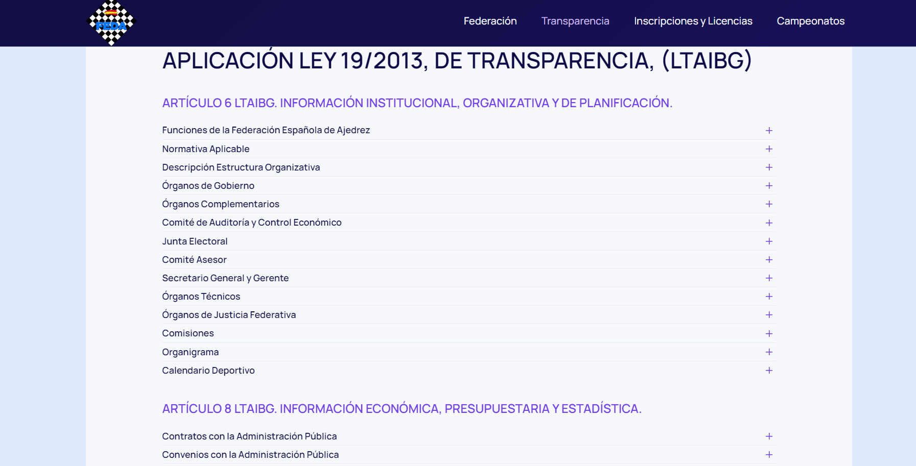

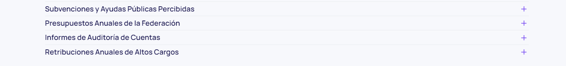

1. **Cumplimiento de las obligaciones de publicidad activa**

II.1 Información Institucional, Organizativa y de Planificación.

|  |  |  |  |
| --- | --- | --- | --- |
| Grupo de obligaciones | Obligación | Publicada | Observaciones |
| Información Institucional | Normativa aplicable |  | No existen referencias a la última fecha en la que se revisó o actualizó la información. |
| Funciones |  | La información está datada en junio de 2007. No existen referencias a la última vez en que se revisó o actualizó. |
| Información Organizativa | Descripción estructura organizativa |  | La información está datada a junio de 2007. No existen referencias a la última vez en que se revisó o actualizó. |
| Organigrama |  | La información está datada en 2022. |
| Identificación Responsables |  | En el Portal de Transparencia se publican enlaces a los responsables de los órganos de gobierno, los órganos complementarios y el Secretario General y el Gerente. La información no está datada ni existen referencias a la última vez que se revisó o actualizó. |
| Perfil y trayectoria profesional responsables |  | En el Portal de Transparencia se publican los perfiles del Presidente y del Vicepresidente, pero no el del Secretario General. La información no está datada y no existen referencias a la última vez que se revisó o actualizó. |

Análisis de la información Institucional, Organizativa y de Planificación

**Contenidos**

La información publicada no recoge la totalidad de los contenidos obligatorios establecidos en el artículo 6 y 6 bis de la LTAIBG.

* No se ha localizado información sobre el perfil y trayectoria profesional del Secretario General de la Federación.

**Calidad de la Información:**

No se publica la fecha de la última revisión o actualización de la información.

II.2 Información Económica, Presupuestaria y Estadística.

|  |  |  |  |
| --- | --- | --- | --- |
| Bloque de Obligaciones | Obligación | Publicada | Observaciones |
| Contratos | Contratos adjudicados por administraciones públicas |  | En el Portal de Transparencia se informa de que no existen contratos con la Administración Pública. |
| Convenios | Relación de los convenios suscritos |  | En el Portal de Transparencia aparece lo relativo a 2021 (ejecutado en 2022). Se publica información sobre los convenios 2021 y 2022. No se recogen todos los ítems incluidos en la Ley: falta una mención a las posibles modificaciones. El enlace a Convenios 2023 no está operativo. |
| Subvenciones | Subvenciones y ayudas públicas percibidas |  |  |
| Presupuestos | Presupuestos |  | La última información publicada corresponde a 2022. |
| Cuentas | Cuentas anuales |  | En el Portal de Transparencia se publican las relativas a 2022. |
| Informes de auditoría de cuentas y de fiscalización por órganos de control externo |  |  |
| Retribuciones | Retribuciones anuales Altos Cargos y máximos responsables |  | En el Portal de Transparencia aparecen las relativas a 2021. Existe un enlace a las de 2022, pero no está operativo. Dado el desfase temporal existente, no puede considerarse cumplida esta obligación. |

Análisis de la Información de Económica, Presupuestaria y Estadística

**Contenidos**

La información publicada no contempla la totalidad de los contenidos obligatorios establecidos en el artículo 8 de la LTAIBG.

* No se ha localizado información sobre todos los ítems requeridos por la Ley en torno a los convenios suscritos.
* La información sobre retribuciones está muy desactualizada

**Calidad de la Información**

Algunos enlaces no están activados.

1. **Índice de Cumplimiento de la Información Obligatoria**

|  |  |  |  |  |  |  |  |  |
| --- | --- | --- | --- | --- | --- | --- | --- | --- |
|  | Contenido | Forma | Estructuración | Accesibilidad | Claridad | Reutilización | Actualización | Total |
| Institucional, Organizativa y de Planificación | 91,7 | 91,7 | 91,7 | 91,7 | 91,7 | 91,7 | 25,0 | 82,1 |
| Económica , Presupuestaria y Estadística | 81,0 | 83,3 | 83,3 | 83,3 | 83,3 | 83,3 | 83,3 | 83,0 |
| *Índice de Cumplimiento de la Información Obligatoria* | ***86,3*** | ***87,5*** | ***87,5*** | ***87,5*** | ***87,5*** | ***87,5*** | ***54,2*** | ***83,8*** |

El Índice de Cumplimiento de la Información Obligatoria (ICIO) se sitúa en el 83,8 %. La falta de publicación de contenidos obligatorios – no se publica el 13,7% de estos contenidos- y la falta de datación y/o de referencias a la fecha en que se actualizó por última vez la información publicada, son los factores que explican el nivel de cumplimiento alcanzado.

1. **Transparencia Voluntaria y Buenas Prácticas**

**Transparencia Voluntaria**

La Federación Española de Ajedrez publica informaciones adicionales a las obligatorias que son relevantes desde el punto de vista de la transparencia y la rendición de cuentas:

* Situación patrimonial de la Federación.
* Información disciplinaria y jurídica.
* Información adicional sobre situación financiera
* Normativa de Régimen interior

**Buenas Prácticas**

Información explícita de que la falta de información sobre determinada obligación de publicidad activa se debe a la inexistencia de actividad en ese ámbito material.

1. **Conclusiones y Recomendaciones**

Como se ha indicado el cumplimiento de las obligaciones de transparencia de la LTAIBG por parte de la Federación Española de Ajedrez, en función de la información disponible en su web, alcanza el 83,8%.

A lo largo del informe se han señalado una serie de carencias. Por ello y para procurar avances en el grado de cumplimiento de la LTAIBG por parte de la Federación Española de Ajedrez, este CTBG **recomienda:**

**Incorporación de la Información**

**Información Institucional, Organizativa y de Planificación**

* Debe publicarse el perfil y la trayectoria profesional del Secretario General de la Federación.

**Información Económica, Presupuestaria y Estadística**

* Debe publicarse información completa sobre convenios, incluyendo todos los ítems informativos que establece la LTAIBG en su artículo 8.1.b).
* Debe actualizarse la información relativa a las retribuciones de los máximos responsables.

**Calidad de la Información.**

* Deben incluirse referencias a la fecha en que se revisó o actualizó por última vez la información. Para ello bastaría con que esta fecha se publicase en la página inicial del Portal de Transparencia de la Federación Española de Ajedrez. Para ello bastaría con que la fecha de la última revisión o actualización de la información se publique en la página inicial del Portal de Transparencia.
* Deberían revisarse los enlaces que no están activados.

Madrid, julio de 2023

**Anexo: Criterios de medición de los atributos de la información**

|  |  |  |  |  |
| --- | --- | --- | --- | --- |
| **PRINCIPIOS GENERALES** | **CRITERIO** | **DESCRIPCION** | **VALOR** | **SIGNIFICADO** |
| PUBLICACIÓN | CONTENIDO | Se obliga su publicación por la Ley19/21013 | 10 | SI se publica el contenido de la obligación exigida |
| 0 | NO se publica el contenido de la obligación exigida |
| FORMA | Modo de presentar la información | 10 | De forma DIRECTA en la misma web o con enlace directo a la información |
| 0 | De forma INDIRECTA pero sin dirigir a la información a la que se refiere |
| ACTUALIZACIÓN | Se identifica la fecha de datación de la información | 10 | Tiene FECHA y está dentro de los TRES meses previos a la fecha de consulta |
| 5 | Tiene FECHA pero NO ESTA ACTUALIZADO dentro de los tres meses |
| 0 | NO SE CONOCE la fecha de publicación de la información |
| ATRIBUTOS | ACCESIBILIDAD | Número de clics para acceder a la información desde la página principal de transparencia | 10 | 3 clics como máximo |
| 9 | 4 |
| 8 | 5 |
| 7 | 6 |
| 6 | 7 |
| 5 | 8 |
| 4 | 9 |
| 3 | 10 |
| 2 | 11 |
| 1 | 12 |
| 0 | Más de 12 clics |
| CLARIDAD | Lenguaje fácil de entender por el público general. La información compleja se acompaña de comentarios, glosarios, textos introductorios o similares | 10 | MUY comprensible o con ayudas, en su caso |
| 9 |  |
| 8 | Comprensible |
| 7 |  |
| 6 | Normal |
| 5 |  |
| 4 | Poco comprensible |
| 3 |  |
| 2 | Difícilmente comprensible |
| 1 |  |
| 0 | NADA comprensible |
| ESTRUCTURACIÓN | Información organizada siguiendo una lógica clara | 10 | la información se encuentra ordenada en grupos de materias, temáticas o de acuerdo con los bloques o grupos de información de la ley |
| 0 | la información se presenta dispersa sin agrupación ni ordenación alguna |
| Reutilización | Formatos según Ley 37/2007 | 10 | Es un formato reutilizable establecido |
| 0 | NO es un formato reutilizable |
| WEB | LUGAR PUBLICACION | Dónde quedan publicadas las obligaciones de publicidad activa | 10 | Apartado específico o banner en la página inicial del sitio |
| 5 | Apartado específico pero NO en la página de inicio |
| 0 | No existe un apartado específico de transparencia |